bina, saat içeren bir resim

Açıklama otomatik olarak oluşturuldu

BİLGİSAYAR MÜHENDİSLİĞİ

MOBİL TEKNOLOJİLER VE UYGULAMALARI

Activity, Intent, RecyclerView,

SharedPreferences, Internal Storage, Sensors

Cahid | TOPKARAOĞLU | 19574001

Link: <https://github.com/CahidTopkaraoglu/mobile-example-login>

## Kullanıcı Giriş Ekranı

Şifre Kontrol, Hata Mesajı, Başarılı Giriş Mesajı

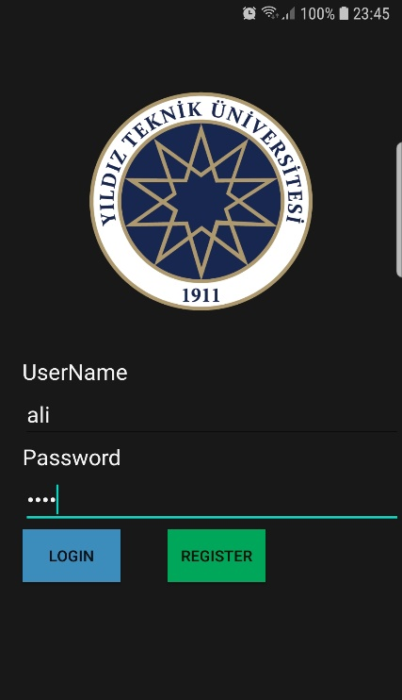

1. Menü Ekranı

İlgili Aktivitelere Yönlendirme Ekranı

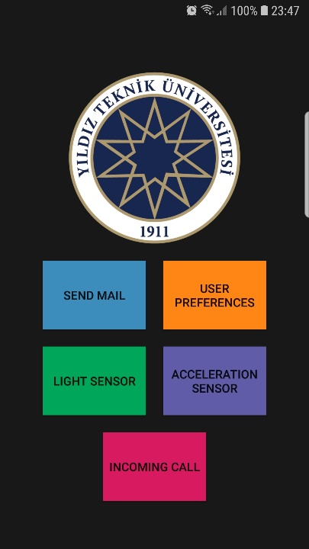

1. E-mail Oluşturma ve Gönderme Ekranı

Kime, Başlık, İçerik ve Ek(Attachment) Bilgileri

E-mail Gönderme işlemi başka bir uygulama tarafından gerçekleştirilmeli (Örn: Gmail)

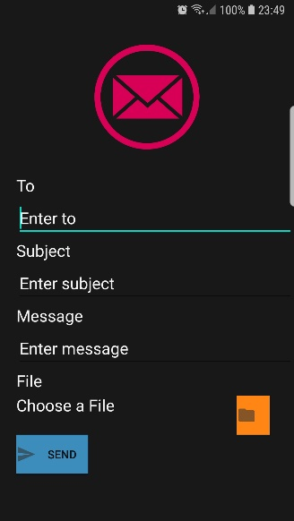

1. Kullanıcı Ayarlarını Gösterme/Değiştirme Ekranı

Kullanıcı Adı,Cinsiyet,Boy,Kilo,Yaş,Uygulama Modu(Dark/Light) bilgilerini farklı UI komponentlerini kullanarak SharedPreferences’a kaydetme ve SharedPreferences’dan okuma

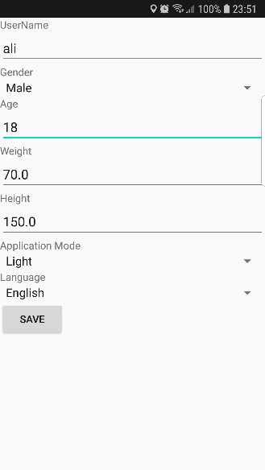

1. Sensör Ekranı

Işık sensörü yardımı ile ortam karanlık iken arka plan siyah yazılar beyaz, ortam aydınlık iken arka plan beyaz yazılar siyah gösterilmeli

Telefon masa üzerinde 5 sn hareketsiz kalırsa (ivmeölçer sensörü kullanılmalı) uygulama mesaj verip kendini kapatmalı

